# Seifensieden nach dem Kaltverfahren

Einleitung

Die Kulturgeschichte des Waschens geht bis in die Frühzeit der Menschen zurück. Die Sumerer und Ägypter hatten bereits um 2500 v. Chr. ein seifenartiges Reinigungsmittel. Es wurde aus pflanzlichen und tierischen Fetten und Pottasche (Kaliumcarbonat) hergestellt. Erst seit der Entwicklung technischer verfahren zur Gewinnung von Soda (Natriumcarbonat) konnte Seife preiswerter produziert und so zum Gebrauchsgegenstand werden. Heutzutage werden beim Seifensieden vor allem Natriumhydroxid (NaOH) bzw. Kaliumhydroxid (KOH) als Base beim Spalten von Fetten verwendet

Theorie

**A. Verseifung:**

Moderne, handgemachte Seifen (“Naturseifen”) werden aus verschiedenen Pflanzenölen und Fetten wie Olivenöl, Mandelöl, Kokosöl usw. hergestellt. Verseift werden die Fette mit einer starken Lauge (z.B. wässrige NaOH-Lösung).

Bei der Verseifung erfolgt eine Spaltung (Hydrolyse) des Fettes in Glycerin und in die Natriumsalze der Fettsäuren, die Seifen.

Führt man die Hydrolyse mit Kaliumhydroxid durch, entstehen die weichen Kaliseifen (Schmierseifen), setzt man Natriumhydroxid (NaOH) ein, die härteren Natriumsalze (Kernseifen).

|  |  |
| --- | --- |
|  |  |

Strukturell gesehen handelt es sich bei Seifen um Salze. Als Kationen sind Na+ oder K+ vorhanden. Anionen sind die konjugierten Basen von sogenannten Fettsäuren (langkettige Carbonsäuren).

Eine typische Seife ist z.B. Natriumstearat, wobei nur das organische Anion waschaktiv wirkt:



Als Ausgangsstoff bei der Verseifung werden Fette verwendet. Fette sind Ester langkettiger Carbonsäuren (Fettsäuren) mit Propantriol (Glycerin). Natürlich vorkommende Fette sind Gemische verschiedener Fett-Moleküle. Das Depotfett der Tiere enthält hauptsächlich langkettige gesättigte Fettsäuren, während die Pflanzen vor allem kurzkettigere und ungesättigte Fettsäuren enthalten.

Ein Fett-Molekül kann beispielsweise wie folgt aussehen:

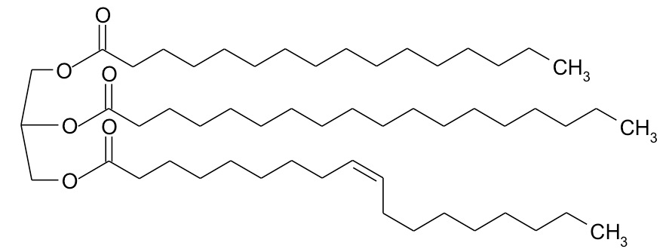

Fette deren Fettsäurereste gesättigt sind (keine Doppelbindungen) und mehr als zehn Kohlenstoffatome besitzen, sind bei Zimmertemperatur fest. Fette mit kürzeren Fettsäureresten und höherem Anteil an ungesättigten Fettsäuren sind flüssig und werden fette Öle genannt. Es handelt sich dabei meist um pflanzliche Fette.

Die Qualität und die Konsistenz einer Seife hängen vor allem von ihrer Fettzusammensetzung ab. Gewöhnliche feste Fette ergeben härtere Seifen. Aus stark ungesättigten Ölen erhält man weichere Seifen.

**B. Seifensieden nach Kaltverfahren:**

In diesem Praktikum wird die Seife nach dem sogenannten Kaltverfahren hergestellt. Hierbei findet der Prozess der Verseifung bei relativ niedriger Temperatur, bis zu 80°C, statt. Wie der Name „Kaltverfahren“ bereits andeutet, wird die Verseifung nicht durch zusätzliches Zuführen von Wärme beschleunigt.

Nachdem Fett und Lauge vermengt sind - das sollte bei etwa 30°-50° C stattfinden, kommt der Prozess der Verseifung. Zum Verrühren wird der Stabmixer verwendet. Der Verseifungsprozess wird dadurch beschleunigt.

Nachdem der Verseifungsprozess einsetzt, wird die Masse immer dicker und puddingartiger. Man kann die Bildung stabiler Emulsion erkennen.

Danach werden der Seife gewünschte Duft- und Farbstoffe hinzugefügt. Die Seife wird in die Form gegossen, gut isoliert und “schlafen gelegt”.

In den folgenden 24-48 Stunden wird der grösste Teil der Verseifung stattfinden. Da die Reaktion sehr exotherm ist, wird die Seifenmasse eine Temperatur von bis ca. 80°C erreichen. Die Seifenmasse schmilzt dabei und sieht „durchsichtig“ aus. Diesen Teil des Prozesses nennt man “Gelphase”.

In den folgenden Tagen kann die Seife in Stücke geschnitten und zum Trocknen (mindestens 6 Wochen) gelegt werden.

Die noch junge Seife ist für den täglichen Gebrauch zu basisch. Eine junge Seife wird einen Wert zwischen pH 11 und 12 haben. Das kann für empfindliche Haut noch stark reizend sein. Nach wenigen Tagen sinkt der pH-Wert auf etwa 9 bis 10 herunter. Das ist auch der Wert der handelsüblichen Seifen.

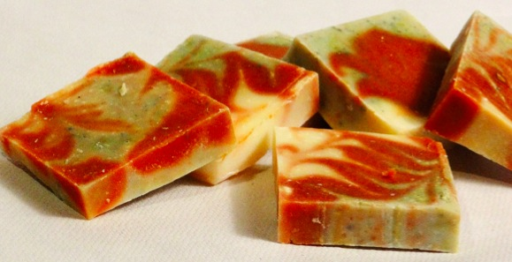

Als Nebenprodukt bei der Verseifung entsteht Glycerin. Glycerin gilt als hautfreundliche und feuchtigkeitserhaltende Verbindung, die auch in vielen Handcremes enthalten ist. Bei der obigen Umsetzung, belässt man es daher im Reaktionsgemisch, was die Anwendungseigenschaften der Seife positiv beeinflusst.

Experimenteller Teil

**Sicherheitshinweis:**

Bei diesem Versuch wird Natriumhydroxid verwendet. Unbedingt mit Handschuhen und Schutzbrille arbeiten (Spritzgefahr!), auch beim Saubermachen der Glaswaren, weil frische Seifenreste noch Natriumhydroxid enthalten! 👓

**Pro Zweiergruppe** benötigen Sie folgendes **Material** an Ihrem Platz:

|  |  |
| --- | --- |
| * Becherglas (800 ml) * 2 Bechergläser (200 ml) * Glasstab * Heizplatte * Thermometer | * 2 Jogurt Becher (zum Färben) * 2 Kaffeelöffel (Kunststoff) * Teigschaber * 1 Holzstäbchen * Stabmixer (pro 2 Gruppen) |

**Durchführung:**

**Person A: Natriumhydroxid-Lösung (Natronlauge) – Abzug;**

1. In ein Becherglas (200 ml) werden **62g deion. Wasser** eingewogen.
2. Mit Gummihandschuhen und Schutzbrille werden **27.5 g Natriumhydroxid** in einem Becherglas (200 ml) eingewogen.
3. Unter dem Abzug (Lehrperson beaufsichtigt diesen Teil!): Natriumhydroxid wird vorsichtig in das Wasser unter ständigem Rühren gegeben. Vorsicht: Die Lösung wird sehr heiss – solange rühren bis alles Natriumhydroxid gelöst ist.
4. Unter dem Abzug die Lösung bis auf 30-50° C abkühlen lassen.

**Person B: Fett-Phase vorbereiten**

1. In ein Becherglas (800 ml) werden **80 g Margarine** und **50g Kokosfett** eingewogen und auf niedriger Hitze (maximale Temperatur 80° C) unter ständigem Rühren geschmolzen.
2. **46 g Rapsöl** abmessen (im Plastikbecher) und hineingeben. Gefässe sehr gründlich mit dem Teigschaber auszuputzen (Präzision ist hier extrem wichtig, man darf nicht viel an Ölen und Fetten verlieren!).
3. **24 g Sonnenblumenöl** (im Plastikbecher) abmessen und dazugeben.
4. Die Lösung bis auf 30-50° abkühlen lassen**.**

**Verseifung Unter Abzug durchführen**

1. Abgekühlte Natriumhydroxid-Lösung unter langsamem Rühren in die geschmolzene Fett-Phase giessen.
2. Mit Hilfe von Stabmixer (Abzug; Spritzgefahr!) zu leichtem Andicken bringen. Die Mischung erhält Vanille-Pudding ähnliche Konsistenz. (Achtung: Dieser Schritt ist entscheidend – nicht zu lange und nicht zu kurz!)
3. Eine Pasteurpipette Parfümöl wird dazugegeben und nochmals mit Glasstab gut verrührt (kein Mixer!).
4. Färben: Der gewählte Farbstoff wird in einen Plastikbecher gegeben und in wenig Seifenmasse aufgeschlämmt (kleine Farbstoffklümpchen gut zerdrücken). Die restliche Seifenmasse wird hinzugefügt und mit einem Glasstab gut verrührt.

Es wird empfohlen nicht mehr als zwei verschieden Farben (2 verschiedene Becher!) zu verwenden.

*Probleme: 1. Pigmente färben sehr stark und müssen sehr vorsichtig dosiert werden. Mit sehr wenig (eine Spatelspitze) Farbstoff anfangen. Falls nötig kann die Menge später erhöht werden.*

*2. Da viele Farbstoffe ihre Farbe in Abhängigkeit von pH-Wert verändern, sind die Farben der Seife häufig nicht so wie von Ihnen am Anfang des Versuches erwartet.*

1. Die Mischung wird in die mit Backpapier ausgelegte Form gefüllt. (Tipp: die zwei Farbenmischungen gleichzeitig nebeneinander ins gleiche Kästchen füllen und evtl. mit Holzstäbchen marmorieren.) Pro Gruppe werden zwei nebeneinander liegende „Kästchen“ gefüllt. Die Seife wird mit dem Deckel zugedeckt und gut isoliert.
2. Nach einer Woche (oder sobald die Seifenmasse ausgekühlt ist, meist nach 24 Stunden) aus der Form nehmen, schneiden und mindestens 4 Wochen lang auf einem luftigen Ort nachreifen und trocknen lassen.

Aufräumen/ Entsorgen 👓+ Handschuhe:

Sämtliche Glaswaren werden unter warmem Leitungswasser mit einer Bürste gereinigt. Plastikbecher werden in den Abfall geworfen.

Bitte säubern Sie Ihren Arbeitsplatz sowie die Waagen und die Chemikalien-Tische besonders sorgfältig, falls notwendig mit Spülmittel. Entfernen Sie sorgfältig schmierige Seifen-Rückstände mit Spülmittel, Vorsicht Ätzgefahr!! (Frisch hergestellte Seife enthält noch viel Natriumhydroxid)

Auswertung/ Aufgaben

**1. Fette**

a. Zu welcher Gruppe organischer Verbindungen gehören Fette? Ester

b. Wovon hängt es ab, ob ein Fett bei Zimmertemperatur fest oder flüssig ist?

Von den zwischenmolekularen Kräften:   
Da pflanzliche Fette ungesättigte Fettsäuren mit Doppelbindungen enthalten, die einen Knick im Molekül verursachen, ist der Kontakt zwischen den Fettmolekülen weniger intensiv als bei tierischen Fetten mit gesättigten Fettsäuren. Dadurch sind die VdW-Kräften schwächer, was dazu führt, dass tierische Fette meist flüssig sind (Sonnenblumenöl, Olivenöl), tierische Fette aber meist fest (Butter, Schweineschmalz).

1. FETTSÄUREN

Suchen Sie in einem Chemiebuch drei verschiedene Fettsäuren heraus und zeichnen Sie deren Skelett- Formeln.



Palmitinsäure Linolensäure



Linolsäure

1. Herstellung von Seifen: Es wird die Verseifung an folgendem Fett durchgeführt. Reaktionsgleichung:

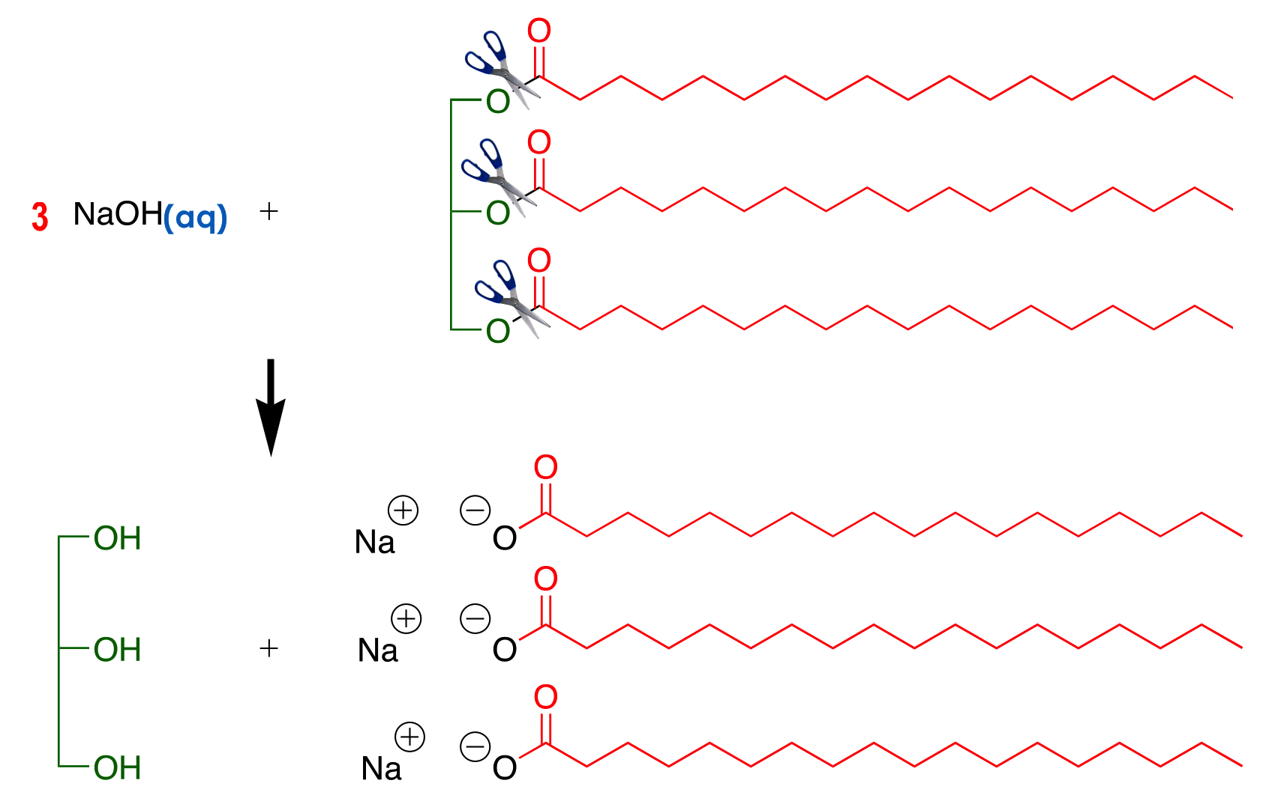

3.

* Waschwirkung: recherchieren Sie im Internet nach den folgenden Punkten:

1. Warum ist ein erfolgreicher Waschprozess ohne Seife oder andere Waschmittel im Wasser nicht möglich?
2. Durch Zugabe von Seifen wird das Problem gelöst. Erklären Sie wie.

Unpolare Schmutzstoffe, wie Fett, können sich nicht im polaren Wasser lösen; durch den Waschvorgang müssen also wasserunlösliche Verschmutzungen von den Textilfasern abgelöst wer- den.

* Die Tenside lösen sich im Wasser; sie setzen dabei die Grenzflächen- spannung herab und erhöhen so die Benetzbarkeit der Fasern.
* Tensidmoleküle lagern sich mit ihrem unpolaren Ende an den hydro- phoben Schmutzteilchen an, die an der Faser haften; dabei weisen ihre hydrophilen Enden in Richtung umgebendes Wasser.
* Anschließend wird die Schmutzhaftung an der Faser vermindert, indem sich weitere Tensidmoleküle zwischen Schmutzteilchen und Faser schieben.
* Der Schmutz wird schließlich von der Faser abgetrennt, wobei die Schmutzteilchen von den Tensidmolekülen umhüllt werden.

• Abgelöste Feststoffe oder Flüssigkeiten werden vollständig in Micellen eingelagert und in kleinere Partikel zerteilt.

• Die so eingelagerten Schmutzteilchen werden mit der Waschlauge abtransportiert.

Ein Bild, das Pfeil enthält.
